实验五、单片机低功耗实验

1 实验目的
学习单片机低功耗软件实现方法。

2 实验内容
1、打开“rtc示例”工程。
3、编写代码，打开RTC唤醒中断。
4、编写代码，在主函数中循环进入休眠，并在RTC唤醒后打印当前时间。
5、编译工程，验证是否每秒打印一次当前时间。

3 实验原理
在智能锁应用场景中，要求电路工作在低功耗状态。对于主控芯片，大部分时间处于休眠状态，只有当有需要时才进入正常工作状态，这样就可以达到低功耗的目的。
设计单片机运行状态图如上图所示，系统刚启动时，进入工作状态，当任务执行完成后，进入休眠状态，暂停程序的执行。当用户有操作，如按下键盘按键、按下指纹等，单片机马上唤醒并进入工作状态，这样达到降低平均功耗的目的。
根据以上分析，设计智能锁应用程序主流程如下图所示。首先进行系统初始化，然后逐个处理所有事件及任务，最后进入休眠。单片机进入休眠后，由外部中断或者RTC中断唤醒并继续处理系统中产生的事件，如此循环。

4 实验步骤
- 使用Clion切换代码到“rtc示例”版本。
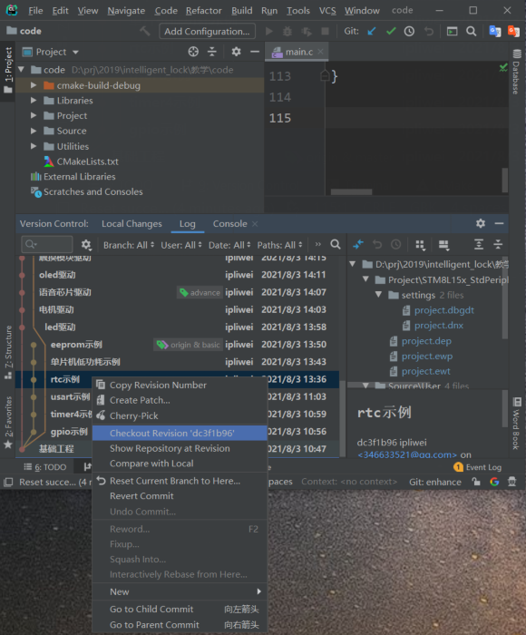
- 启动IAR集成开发环境，选择【File】->【Open Workspace】，打开该工程，如下图：
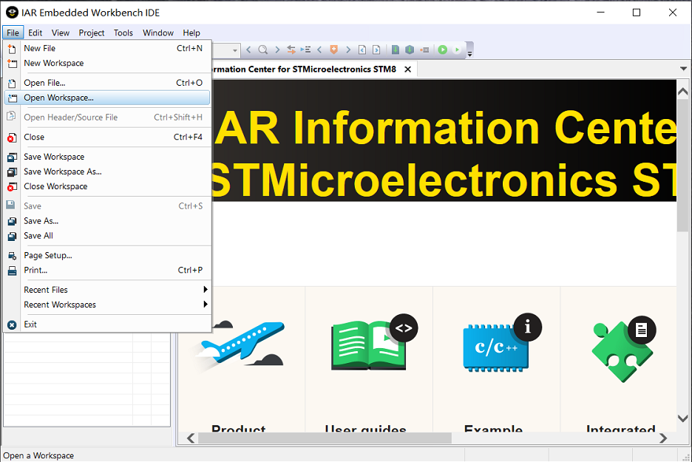
- 修改rtc.c，打开rtc唤醒中断：
void RTC_init(void) {
RTC_DeInit();
CLK_PeripheralClockConfig(CLK_Peripheral_RTC,ENABLE);
CLK_LSEConfig(CLK_LSE_ON);
while (CLK_GetFlagStatus(CLK_FLAG_LSERDY) == RESET);
CLK_RTCClockConfig(CLK_RTCCLKSource_LSE,CLK_RTCCLKDiv_1);
while (RTC_WaitForSynchro() != SUCCESS);

RTC_WakeUpCmd(DISABLE);
RTC_WakeUpClockConfig(RTC_WakeUpClock_CK_SPRE_16bits);
RTC_ITConfig(RTC_IT_WUT, ENABLE);
RTC_SetWakeUpCounter(0);
RTC_ClearITPendingBit(RTC_IT_WUT);
RTC_WakeUpCmd(ENABLE);

RTC_InitTypeDef rtcInit;
rtcInit.RTC_HourFormat = RTC_HourFormat_24;
rtcInit.RTC_AsynchPrediv = 0x7F;
rtcInit.RTC_SynchPrediv = 0xFF;
RTC_Init(&rtcInit);
}
- 修改main.c，去掉tim4Init()函数的调用，并把Delay_ms函数改为wfi()，实现一秒打印一次当前时间：
#include <stdio.h>
#include "stm8l15x.h"
#include "stm8_eval.h"
#include "gpio.h"
#include "timer4.h"
#include "usart.h"
#include "rtc.h"

void main(void) {
CLK_SYSCLKDivConfig(CLK_SYSCLKDiv_1);
gpioInit();
gpioTurnOffLed(0);
gpioTurnOffLed(1);
USART1_Config();
RTC_init();
DateTime dateTime;
RTC_DateStructInit(&dateTime.rtcDate);
dateTime.rtcDate.RTC_Date = 22;
dateTime.rtcDate.RTC_Month = RTC_Month_March;
dateTime.rtcDate.RTC_Year = 21;
RTC_TimeStructInit(&dateTime.rtcTime);
dateTime.rtcTime.RTC_Hours = 14;
dateTime.rtcTime.RTC_Minutes = 7;
dateTime.rtcTime.RTC_Seconds = 0;
RTCSetTime(dateTime);
while (1) {
printDateTime();
wfi();
}
}
- 编译并烧写程序到实验平台。

5 实验结果
打开串口调试助手，选择实验平台的log串口，配置波特率为115200，点击“打开串口”。
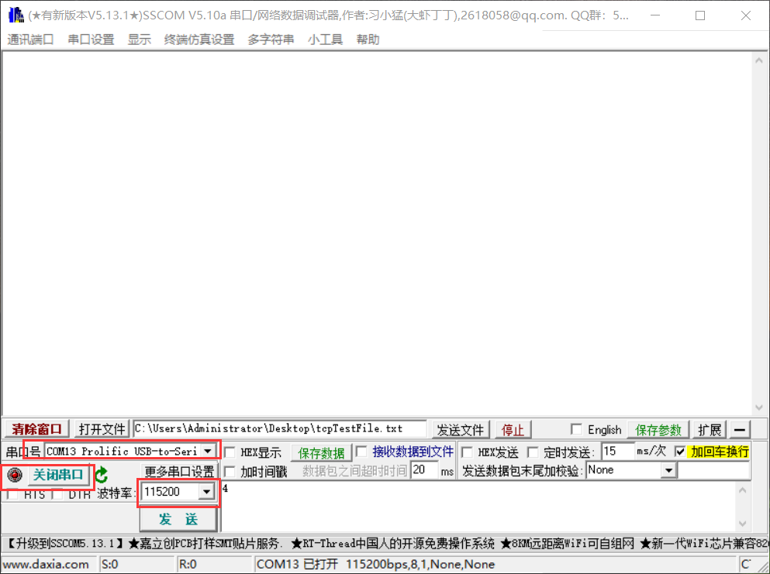
实验结果应与“rtc示例”实验相同，即每秒从log串口打印一次当前时间。
